Министерство Образования Республики Беларусь

Белорусский Государственный Технологический Университет

Факультет принт технологий и медиакоммуникации

Кафедра полиграфического оборудования и систем обработки информации

Лабораторная работа №6

**ИЗУЧЕНИЕ ЛОГИЧЕСКОГО АНАЛИЗАТОРА НА ПРИМЕРЕ ПРОЕКТИРОВАНИЯ СЧЕТЧИКА ПОСЛЕДОВАТЕЛЬНОГО ТИПА**

Выполнил: студент

2 курса 1 группы

Николаенков Алексей

Проверил: старший преподаватель

Сулим П. Е.

Минск 2020

**Цель работы:** Научиться использовать логический анализатор для исследования узлов цифровых приборов.

Десятичный счетчик:

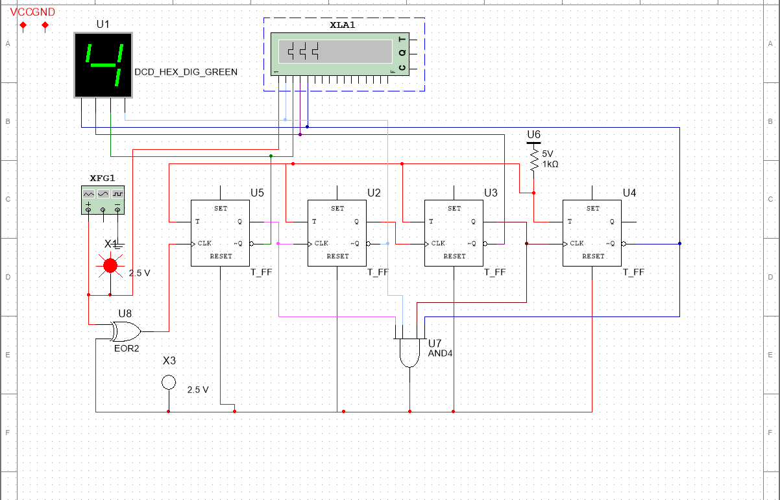

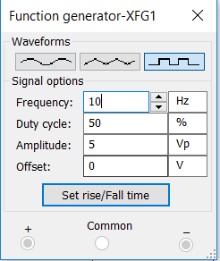

Суммирующий счетчик:

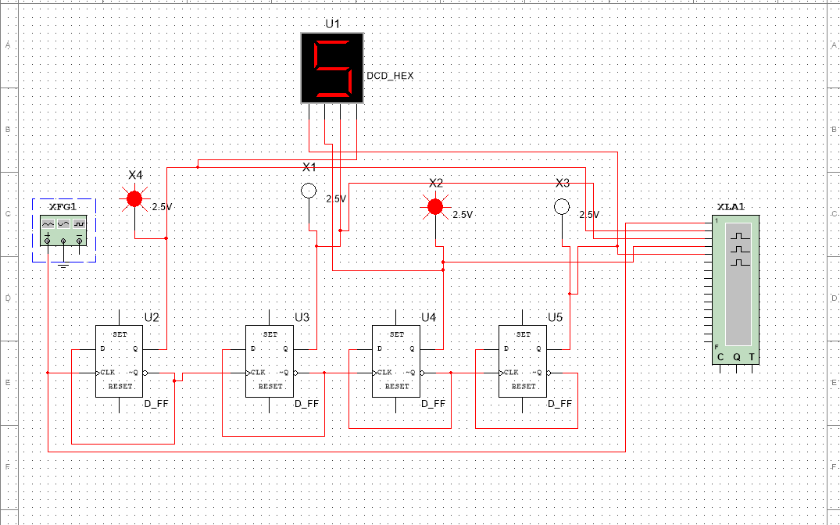

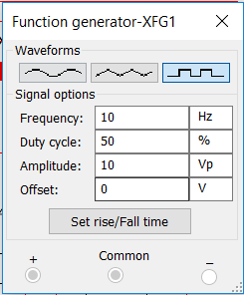

Вычитающий счетчик:

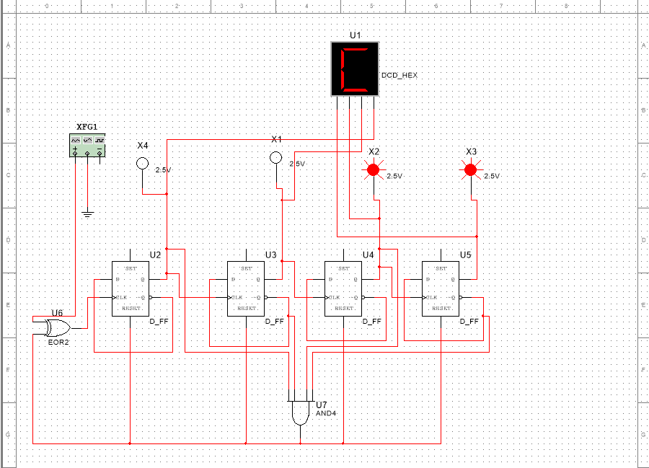

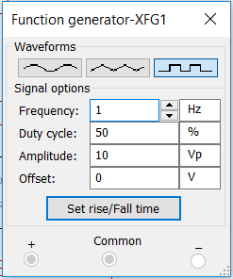

**Контрольные вопросы:**

1. Пояснить принцип действия логического анализатора.

Анализатор временных диаграмм выводит информацию практически в том же виде, что и осциллограф, откладывая по горизонтальной оси время, а по вертикальной – уровень напряжения. Поскольку форма сигналов в обоих приборах зависит от времени, говорят, что они представляют сигнал во временной области.

Когда нужен осциллограф:

А) когда нужно увидеть небольшие выбросы на сигнале

Б) когда нужна высокая точность при определении временных интервалов

Когда нужен логический анализатор:

А) когда нужно увидеть много сигналов одновременно

Б) когда нужно представить сигналы именно так, как видит их само оборудование

Если нужно синхронизироваться от определенной комбинации сигналов на нескольких линиях и увидеть результат

2. Где применяется логический анализатор?

В общем случае используйте логический анализатор тогда, когда вам нужно увидеть больше сигналов, чем может показать осциллограф. Логические анализаторы очень полезны для определения временных соотношений или для исследования данных, передаваемых по шине, например, адресов, данных или управляющих сигналов на шине микропроцессора. Они могут декодировать информацию на шинах микропроцессоров и представлять ее в осмысленном виде.

**Вывод**: в данной лабораторной работе мы изучили работу логического анализатора на основе работы цифровых счетчиков, узнали, где он применяется и его отличие от осциллографа.